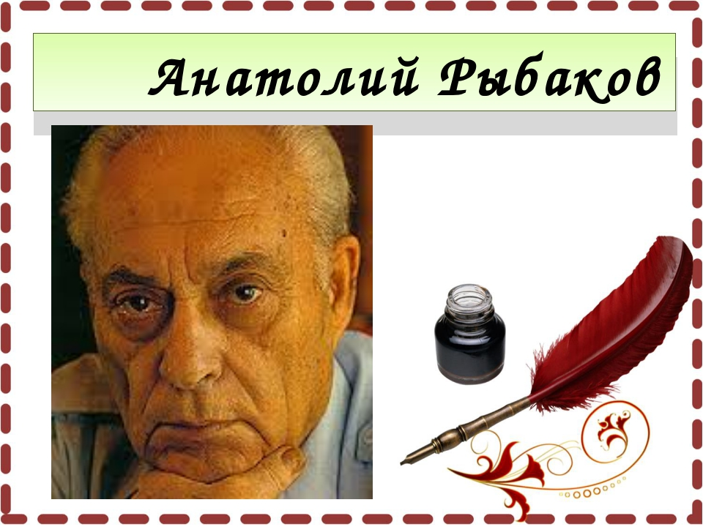

«Жизнь, воплощенная в литературе»

14 января 2021 года – 110 лет со дня рождения российского писателя, сценариста Анатолия Наумовича Рыбакова (1911-1998). Имя Анатолия Наумовича Рыбакова с детства знакомо нам по книгам «Кортик» и «Бронзовая птица». В 1951 году он уже получил Сталинскую премию за повести «Водители» и «Екатерина Воронина». За последующие годы Рыбаков написал еще несколько книг, каждая из которых имела успех у читателей: «Приключения Кроша» (1960), «Лето в Сосняках» (1964), «Каникулы Кроша» (1966), «Неизвестный солдат» (1970), «Тяжелый песок» (1979) и др. А во время перестройки вышла написанная еще в 1960-е годы книга «Дети Арбата», посвященная сталинским временам. Эта тема стала главной в последние годы жизни писателя.
К 110-летию всемирно известного писателя Анатолия Рыбакова детская библиотека подготовила книжную выставку «Читаем книги Анатолия Рыбакова». Всех, кто хочет познакомиться с жизнью и творчеством А. Рыбакова, приглашаем в библиотеку. Книжная выставка акцентирует внимание детей на: легендарную повесть «Кортик», принёсшую автору мировую известность; популярнейшую повесть «Бронзовая птица»; изумительную трилогию «Приключения Кроша».
Книги автора популярны не только в России, но и за ее пределами. Произведения Анатолия Рыбакова изданы в 52 странах мира. По книгам «Приключения Кроша», «Кортик», «Бронзовая птица» сняты приключенческо-детективные фильмы для детей, которые давно полюбились многим поколениям зрителей нашей страны. Экранизированы также роман-трилогия «Дети Арбата» и роман «Тяжелый песок».
Вся жизнь Анатолия Наумовича была связана с историей Отечества, он прожил 87 лет в очень непростое время, был необоснованно репрессирован в 1933 – 1936 годах, прошёл всю Великую Отечественную войну от начала и до конца строевым командиром, был ранен, вернулся с войны живым, в орденах и медалях. Анатолий Рыбаков жил в сложное время, но не потерял свою честь и человеческое достоинство, мужество, а потому достоин нашей памяти.

